ひ多N発第19号
平成25年４月吉日
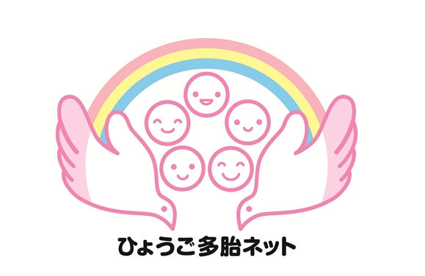
多胎家庭支援関係者の皆様
ひょうご多胎ネット
代表 天羽千恵子

多胎支援研修会のご案内

陽春の候、皆様にはますますご清祥のこととお喜び申し上げます。
日頃はひょうご多胎ネットの活動に、ご理解とご協力をいただきましてありがとうございます。
現在子どもの約50人に１人は多胎児であり、その7割は低出生体重児として生まれます。多胎の妊娠・出産・育児には身体的・精神的・経済的・社会的な様々な負担が重なるため、虐待予防の観点からも特別な支援が必要となりますが、妊娠中からその困難がある程度予想できるため、効果的な支援を行う事が可能です。
このたび、多胎研究の第一人者である大木秀一先生に、長年にわたる多胎研究によるデータや「多胎児家庭の育児に関するアンケート調査」の分析結果を基に、多胎児家庭支援のポイントについてお話しいただく「多胎支援研修会」を開催いたします。
行政・医療・教育･保育・子育て支援等の関係者の方々をはじめ、地域の多胎サークルの皆様にもお声かけいただき、皆様でご参加ください。

記
【講 演】「多胎児家庭支援のためのポイント」
講師 石川県立看護大学 健康科学講座 教授 大木秀一氏
（一般社団法人日本多胎支援協会理事／NPO法人いしかわ多胎ネット理事長）
【日 時】平成25年6月5日（水）9：30～12：30
【会 場】ひょうごボランタリープラザ セミナー室 （神戸クリスタルタワー６階）
【参加費】無料
【定 員】50名（先着順・定員になり次第締め切ります。）
【申し込み方法】参加申込票（または同様の内容）をe－mailまたはFAXにて、
下記事務局にご送信ください。
【申し込み締め切り】 5月25日（土）※締め切り後の参加希望は必ずご相談ください。
【問い合わせ・申込み先】ひょうご多胎ネット事務局 （天羽方）
TEL＆FAX ０７８（９９２）０８７０
e－mail hyogotatainet@smail.plala.or.jp
【後援】兵庫県 神戸市

【会場案内】
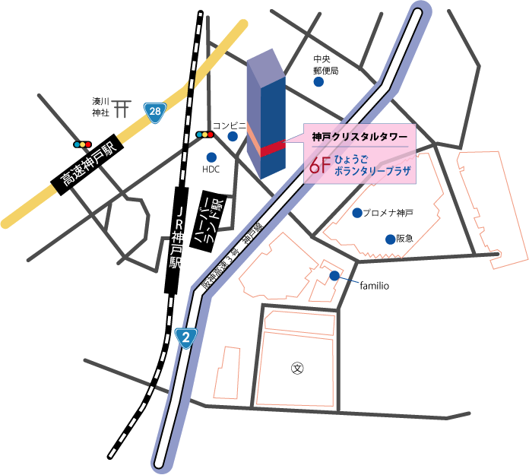
◆ひょうごボランタリープラザ◆
神戸クリスタルタワー６F
神戸市中央区東川崎町1-1-3
TEL078（360）8845
http://www.hyogo-vplaza.jp/institution/03.html

・JR「神戸駅」徒歩3分
・神戸高速鉄道「高速神戸駅」徒歩7分
・神戸市営地下鉄海岸線
「ハーバーランド駅」徒歩3分

＊＊＊＊＊多胎支援研修会参加申込票2013.6.5.＊＊＊＊＊
フリガナ  氏名 |  | 所属  （職種・役名・  サークル名など）
以下のご連絡先は →（ ）自宅 ・（ ）所属先 ・その他（ ）
住 所 〒
電 話 |  |  | FAX
携帯電話（記入可能な方のみで結構です。） |  |  | メールアドレス（出来るだけご記入下さい。）
上記以外の参加者 （ ）名 ＊複数でご参加の場合、全員のお名前をお書きください。
ひとこと ＊講師へのご質問、ご自身の多胎支援活動について、多胎支援に対して感じられていること、
今回ご参加の動機等、自由にお書きください。
◆申込締切：5月25日（土）◆

